NHẬN XÉT CỦA GIÁO VIÊN HƯỚNG DẪN

Trà Vinh, ngày ….. tháng …… năm ……
Giáo viên hướng dẫn
(Ký tên và ghi rõ họ tên)

Trà Vinh, ngày ….. tháng …… năm ……
Giáo viên hướng dẫn
(Ký tên và ghi rõ họ tên)

NHẬN XÉT CỦA THÀNH VIÊN HỘI ĐỒNG

Trà Vinh, ngày ….. tháng …… năm ……
Thành viên hội đồng
(Ký tên và ghi rõ họ tên)

LỜI CẢM ƠN
Đầu tiên, tôi xin gửi lời cảm ơn chân thành đến Ban Giám hiệu nhà trường, Ban lãnh đạo Khoa Kỹ Thuật và Công Nghệ, Trường Đại Học Trà Vinh đã tạo mọi điều kiện để tôi có thời gian học tập tại trường.
Đồng thời, tôi cũng chân thành cảm ơn thầy (cô) tại Bộ môn Công nghệ Thông tin đã tận tình giảng dạy, cung cấp cho tôi những kiến thức cần thiết và bổ ích trong suốt thời gian học tập tại trường cũng như thời gian thực hiện đồ án.
Tôi cũng gửi lời cảm ơn sâu sắc đến thầy Võ Phước Hưng, đã hướng dẫn tôi trong suốt quá trình thực hiện đồ án, thầy luôn tận tình hướng dẫn, chỉ bảo và cung cấp cho tôi những kiến thức chuyên môn, kỹ năng làm việc và truyền đạt cho tôi những kinh nghiệm quý báo.
Tôi cũng chân thành cảm ơn gia đình, toàn thể bạn bè đã luôn giúp đỡ và động viên tôi trong suốt quá trình học tập cũng như thực hiện đồ án.
Tuy tôi đã cố gắng nhưng không tránh khỏi những thiếu sót, mong nhận được ý kiến đánh giá từ thầy (cô) để đồ án của tôi được hoàn thiện hơn.
Xin chân thành cảm ơn!
Trà vinh, ngày ... tháng 8 năm 2020
Sinh viên thực hiện
ĐỔ TRỌNG HẢO
MỤC LỤC
MỤC LỤC 4
DANH MỤC HÌNH ẢNH – BẢNG BIỂU 6
TÓM TẮT NIÊN LUẬN/ĐỒ ÁN CƠ SỞ NGÀNH 8
MỞ ĐẦU 9
CHƯƠNG 1: TỔNG QUAN 11
CHƯƠNG 2: NGHIÊN CỨU LÝ THUYẾT 12
2.1. Ngôn ngữ lập trình PHP 12
2.1.1. Tổng quan về ngôn ngữ PHP 12
2.1.2. Ưu điểm của PHP 12
2.2. Facebook API 13
2.2.1. Tổng quan về Facebook 13
2.2.2. API 13
2.2.3. Tổng quan về Facebook API 14
2.3. Hosting 14
2.4.1. Tổng quan về Hosting 14
2.4.2. Tổng quan về quản trị Hosting 15
2.4. Framework Laravel 16
2.4.1. Tổng quan về Laravel 16
2.4.2. Ưu điểm của Laravel 17
CHƯƠNG 3: ĐÁNH GIÁ KẾT QUẢ 18
3.1. Bot trả lời tự động 18
3.1.1. Vai trò 18
3.1.2. Mô hình hoạt động 18
3.2. Facebook Messenger 18
3.2.1. Vai trò 18
3.2.2. Mô hình hoạt động 19
3.2.3. Giao diện Facebook Messenger 20
3.3. Webadmin 23
3.3.1. Vai trò 23
3.3.2. Sơ đồ Use-case 23
3.3.3. Lược đồ cơ sở dữ liệu 26
3.3.4. Giao diện 26
CHƯƠNG 4: KẾT LUẬN 35
CHƯƠNG 5: HƯỚNG PHÁT TRIỂN 36
DANH MỤC TÀI LIỆU THAM KHẢO 37
PHỤ LỤC 38

DANH MỤC HÌNH ẢNH – BẢNG BIỂU
Hình 1. Mô hình hoạt động của API 13
Hình 2. Cách thức làm việc của Facebook API 14
Hình 3. Mô hình hoạt động của Bot 18
Hình 4. Mô hình hoạt động của Facebook Messenger và Bot 19
Hình 5. Giao diện Messenger của chatbot khi vào lần đầu tiên 20
Hình 6. Giao diện Messenger của chatbot – thanh menu 20
Hình 7. Giao diện Messenger của chatbot trả về menu 21
Hình 8. Giao diện Messenger của chatbot trả về menu thông tin 21
Hình 9. Giao diện Messenger của chatbot trả về menu tuyển sinh 22
Hình 10. Giao diện Messenger của chatbot trả về các ngành đào tạo 22
Hình 11. Giao diện Messenger của chatbot trả về chi tiết ngành đào tạo 23
Hình 12. Sơ đồ Use-case tổng quát 24
Hình 13. Sơ đồ Use-case phân rã quản lý ngành 24
Hình 14. Sơ đồ Use-case phân rã quản lý tổ hợp môn 24
Hình 15. Sơ đồ Use-case phân rã quản lý tổ hợp xét tuyển 25
Hình 16. Sơ đồ Use-case phân rã quản lý thông báo tuyển sinh 25
Hình 17. Sơ đồ Use-case phân rã quản lý thông tin 25
Hình 18. Lược đồ cơ sở dữ liệu 26
Hình 19. Giao diện quản lý ngành 26
Hình 20. Giao diện thêm ngành 27
Hình 21. Giao diện cập nhật ngành 27
Hình 22. Giao diện quản lý tổ hợp môn 28
Hình 23. Giao diện thêm tổ hợp môn 28
Hình 24. Giao diện cập nhật tổ hợp môn 29
Hình 25. Giao diện quản lý tổ hợp xét tuyển 29
Hình 26. Giao diện thêm tổ hợp xét tuyển 30
Hình 27. Giao diện cập nhật tổ hợp 30
Hình 28. Giao diện quản lý thông báo tuyển sinh 31
Hình 29. Giao diện thêm thông báo tuyển sinh 31
Hình 30. Giao diện cập nhật thông báo tuyển sinh 32
Hình 31. Giao diện quản lý thông tin 32
Hình 32. Giao diện thêm thông tin 33
Hình 33. Giao diện cập nhật thông tin 33
Hình 34. Giao diện xem lịch sử tương tác 34
Hình 35. Giao diện thống kê lịch sử tương tác 34

TÓM TẮT NIÊN LUẬN/ĐỒ ÁN CƠ SỞ NGÀNH

Đề tài tập trung nghiên cứu xây dựng công cụ phản hồi tự động về các thông tin tuyển sinh cho người dùng khi truy cập vào trang fanpage Tuyển sinh Đại học Trà Vinh. Các thông tin tuyển sinh được lưu trong cơ sở dữ liệu của chatbot webservices, khi có yêu cầu từ Facebook Messenger của người dùng, chatbot truy vấn cơ sở dữ liệu để lấy thông tin phản hồi về cho người dùng. Ở phiên bản đầu tiên, chatbot chỉ hỗ trợ tương tác thông qua một số từ khóa hoặc menu phân cấp, chưa hỗ trợ giao tiếp trực tiếp bằng các câu hỏi ngôn ngữ tự nhiên. Một giao diện quản trị cũng được tạo để giúp người quản trị cập nhật thông tin tuyển sinh phù hợp với thông tin thực tế.

MỞ ĐẦU
- Lý do chọn đề tài: Các thông tin tuyển sinh thường được cung cấp đến thí sinh qua tài liệu in hoặc thông qua website tuyển sinh của các trường. Tuy nhiên, việc tìm kiếm thông tin trên website tuyển sinh thường tốn thời gian và không hỗ trợ tương tác. Do website cũng không có khả năng ghi nhận thông tin của người dùng nên đơn vị tuyển sinh cũng không thể biết và đánh giá được sự quan tâm của thí sinh đến những ngành học của nhà trường. Hiện nay Facebook khá phổ biến với hơn 57% người dân đã có tài khoản. Việc tích hợp chatbot vào trang fanpage tuyển sinh sẽ tạo được sự kênh tương tác giữa nhà trường và thí sinh. Chatbot có thể cung cấp chính xác thông tin tuyển sinh về ngành học mà thí sinh cần sau vài thao tác đơn giản. Hơn nữa, về phía góc độ quản lý, đơn vị tuyển sinh có thể thống kê được sự quan tâm của thí sinh đối với từng ngành học cụ thể. Nhờ đó nhà trường có thể điều chỉnh chỉ tiêu và chiến lược tuyển sinh trong tương lai.
- Mục tiêu đề tài: Nghiên cứu và xây dựng một chatbot trên nền tảng Messenger của Facebook để hỗ trợ cho công việc tư vấn tuyển sinh hằng năm của trường.
- Đối tượng và phạm vi nghiên cứu:
- Đối tượng:
- Nghiên cứu lý thuyết:
      - Thư viện BotMan của PHP.
      - Facebook API.
      - Quản trị hosting.
      - Framework Laravel
- Hiện thực hóa ứng dụng:
      - Vận dụng các kiến thức trên để xây dựng chatbot trên nền tảng Messenger cho fanpage tuyển sinh của trường.

- Phạm vi:
- Thông tin tuyển sinh năm 2020 của TVU.
- Xây dựng chatbot trên Facebook Messenger dựa trên lựa chọn truy vấn của người dùng.
- Ứng dụng quản trị giúp bảo trì thông tin và thu thập quan tâm của người dùng.
- Chatbot không hỗ trợ truy vấn bằng ngôn ngữ tự nhiên.

CHƯƠNG 1: TỔNG QUAN

BotMan là thư viện PHP chuyên nghiệp được thiết kế, phát triển để đơn giản hoá nhiệm vụ phát triển các bot chat tự động, cải tiến cho nhiều nền tảng nhắn tin bao gồm Facebook Messenger, Telegram, Microsoft Bot Framework, Nexmo, Slack, HipChat...
Facebook API là nền tảng (platform) mà Facebook cung cấp cho các lập trình viên để có thể dễ dàng trong việc tạo ứng dụng liên kết với tài khoản Facebook và đảm bảo người viết ứng dụng không can thiệp quá sâu vào hệ thống của mạng xã hội lớn nhất thế giới này. Nhờ có Facebook API, người tạo ứng dụng có thể lấy thông tin về user, groups, photo,… trên Facebook mà họ cần. Do đó với API này chúng ta có thể tạo ra các ứng dụng bằng cách sử dụng tính năng hoặc dữ liệu hiện có trên máy chủ của Facebook.
PHP framework là thư viện làm cho sự phát triển của những ứng dụng web viết bằng ngôn ngữ PHP trở nên trôi chảy hơn. Bằng cách cung cấp 1 cấu trúc cơ bản để xây dựng những ứng dụng đó. Hay nói cách khác, PHP framework giúp chúng ta thúc đẩy nhanh chóng quá trình phát triển ứng dụng, giúp tiết kiệm được thời gian, tăng sự ổn định cho ứng dụng, giảm thiểu số lần phải viết lại code cho lập trình viên. Laravel chính là một PHP framework, có mã nguồn mở và miễn phí, được xây dựng nhằm hỗ trợ phát triển các phần mềm, ứng dụng, theo kiến trúc MVC, làm cho code tổ chức được rõ ràng và mạch lạc hơn. Và hiện nay, Laravel đang là PHP framework phổ biến nhất và tốt nhất.
Từ ba điều trên, cho thấy thư viện BotMan, Facebook API và Framework Laravel có vai trò rất quan trọng để xây dựng chatbot. Cả ba phải hỗ trợ lẫn nhau, nếu thiếu thư viện BotMan thì không thể tạo được chatbot xử lý những yêu cầu gửi đến, nếu thiếu Facebook API thì ứng dụng chat không thể phát triển trên nền tảng Facebook Messenger và nếu thiếu Framework Laravel thì quá trình tạo webadmin để cập nhật dữ liệu sẽ mất nhiều thời gian. Do đó, việc kết hợp thư viện BotMan, Facebook API và Framework Laravel là điều hết sức cần thiết và quan trọng để xây dựng chatbot đúng nghĩa.

CHƯƠNG 2: NGHIÊN CỨU LÝ THUYẾT
- Ngôn ngữ lập trình PHP
- Tổng quan về ngôn ngữ PHP
PHP (viết tắt của Hypertext Preprocessor) là ngôn ngữ lập trình mã nguồn mở phía server được thiết kế để dễ dàng xây dựng các trang web động. Mã PHP có thể thực thi trên server để tạo ra mã HTML và xuất ra trình duyệt web theo yêu cầu của người sử dụng. PHP cho phép xây dựng ứng dụng web trên mạng internet tương tác với mọi cơ sở dữ liệu như: MySQL, Oracle,… Ngôn ngữ lập trình PHP được tối ưu hóa cho các ứng dụng web, tốc độ nhanh, nhỏ gọn, cú pháp giống C và Java, dễ học và thời gian xây dựng sản phẩm tương đối ngắn hơn so với các ngôn ngữ khác nên PHP đã nhanh chóng trở thành một ngôn ngữ lập trình phổ biến nhất thế giới.
- Ưu điểm của PHP
- PHP có tốc độ hoạt động rất nhanh và mang lại hiệu quả cao. Điều này được chứng minh đó là một server bình thường cũng có thể đáp ứng được hàng triệu lượt truy cập mỗi ngày.
- PHP có khả năng cung cấp một hệ thống dữ liệu vô cùng phong phú. Điều này có được là do ngay từ đầu, PHP đã được xây dựng với mục đích xây dựng và phát triển, nâng cao các ứng dụng trên web. Vì vậy, nó cung cấp rất nhiều hàm được xây dựng sẵn giúp người dùng dễ dàng thực hiện các công việc như: gửi và nhận email, làm việc với cookie,….
- PHP là một ngôn ngữ đơn giản, sử dụng dễ dàng đối với cả những người mới bắt đầu nhập môn lập trình web.
- PHP có thể được sử dụng trên nhiều hệ điều hành khác nhau. Thậm chí, trong nhiều trường hợp, các lập trình viên còn có thể đem mã PHP này để chạy trực tiếp trên các hệ điều hành khác mà hoàn toàn không phải sửa đổi lại mã.
- PHP mang tính cộng đồng. Bởi PHP được phát triển và tối ưu liên tục từ các nhà phát triển lập trình trên toàn thế giới. Nhờ đó, PHP ngày càng trở nên thân thiện hơn với người dùng và từng bước hoàn thiện hơn nữa.
- Facebook API
- Tổng quan về Facebook
Facebook là một dịch vụ mạng xã hội trực tuyến miễn phí. Tên của nó xuất phát từ tên của cuốn sách cho học sinh được phát vào đầu năm học tại một số trường đại học tại Mỹ để giúp học sinh làm quen với nhau. Facebook được sáng lập vào tháng 2 năm 2004 bởi Mark Zuckerberg và các bạn đại học Harvard của ông như Eduardo Saverin, Andrew McCollum, Dustin Moskovitz và Chris Hughes.
Hiện nay, Facebook đã có hơn một tỷ thành viên sử dụng trên toàn thế giới. Với con số ấy, nó đã trở thành mạng xã hội phổ biến nhất ở thời điểm hiện tại.
- API
API là viết tắt của Application Programming Interface (giao diện lập trình ứng dụng). Nó là một giao tiếp phần mềm được dùng bởi các ứng dụng khác nhau. Cũng giống như bàn phím là một thiết bị giao tiếp giữa người dùng và máy tính, API là 1 giao tiếp phần mềm chẳng hạn như giữa chương trình và hệ điều hành (HĐH).
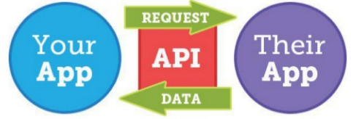
Hình 1. Mô hình hoạt động của API

- Tổng quan về Facebook API
Facebook API cho phép nhà phát triển ứng dụng có thể tạo ra ứng dụng một cách dễ dàng, nhưng không thể can thiệp sâu vào hệ thống của Facebook. Thông qua các lời gọi API, người tạo ứng dụng có thể lấy thông tin về user, groups, photo... từ máy chủ Facebook. Lời gọi API ở đây là truy vấn mà ứng dụng chạy trên Facebook gửi tới tới máy chủ Facebook. Truy vấn này có chứa các thông số liên quan đến yêu cầu lấy thông tin như api_key của ứng dụng, session_key của người dùng đưa ra yêu cầu. Bên cạnh đó Facebook còn thêm vào tham số fb_sig để thông báo ứng dụng đưa ra yêu cầu. Với cơ chế như vậy, Facebook có thể xác minh ứng dụng gửi lời gọi Facebook API. Thông tin mà Facebook hồi đáp lại cho ứng dụng có thể ở dạng XML, JSON hoặc Facebook PHP Client.
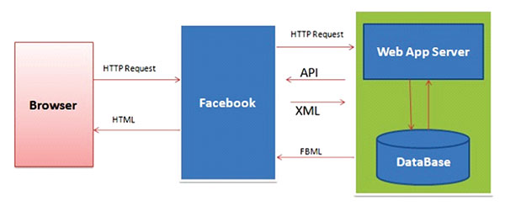
Hình 2. Cách thức làm việc của Facebook API
- Hosting
- Tổng quan về Hosting
Hosting là dịch vụ lưu trữ dữ và chia sẻ liệu trực tuyến, là không gian trên máy chủ có cài đặt các dịch vụ Internet như world wide web (www), truyền file (FTP), Mail… ,bạn có thể chứa nội dung trang web hay dữ liệu trên không gian đó. Web Hosting đồng thời cũng là nơi diễn ra tất cả các hoạt động giao dịch, trao đổi thông tin giữa website với người sử dụng Internet và hỗ trợ các phần mềm Internet hoạt động.

- Tổng quan về quản trị Hosting
CPanel là control panel nền Linux phổ biến nhất cho tài khoản web hositng. Nó giúp bạn quản lý tất cả dịch vụ web trong một chỗ. Hiện nay, cPanel là chuẩn của ngành công nghiệp này và hầu hết các web developer đều đã quen thuộc với nó.
Dễ sử dụng và tiện lợi, cPanel giúp tăng sức mạnh quản lý tài khoản web hosting với hiệu suất tối ưu. Bất kể muốn tạo tài khoản FTP mới và email address hoặc giám sát tài nguyên, tạo subdomain hay cài đặt software đều có thể làm được với cPanel.
Ưu điểm:
- Dễ tìm hiểu
- Dễ sử dụng
- Tiết kiệm thời gian và tiền bạn
- Đã được thử nghiệm kỹ càng
- Có trình cài đặt tự động
- Nhiều hướng dẫn/bài viết trên mạng

Nhược điểm:
- Có nhiều tính năng không cần thiết
- Dễ vô tình thay đổi các thông số quan trọng
- Một số host chạy bản cPanel cũ
- Tốn kém hơn vì thường cPanel không đính kèm trong các gói hosting miễn phí.

Direct admin cũng là một control panel để quản trị hosting. Direct admin là một trình quản lý các file giao diện đồ hoạ của website, từ Direct admin chúng ta có thể quản lý, vận hành và thay đổi giao diện, thiết kế của website.
Trên nền tảng hệ điều hành Linux - Direct admin được xây dựng và phát triển để cho việc quản trị hosting được tốt hơn. Các công nghệ Direct admin giúp chúng ta dễ dàng thao tác, đăng nhập và quản trị hosting của mình hơn.
Những tính năng của Direct admin:
- Direct Admin có hệ thống xử lý với tốc độ nhanh chóng. Khi người dùng thao tác câu lệnh sẽ được thực hiện gần như là ngay lập tức. Giao diện của directadmin rất dễ dùng, cả những bạn newbie vẫn có thể nhanh chóng sử dụng thành thạo.
- Khi sử dụng Direct admin neus hệ thống có sự cố, lỗi thì nó có thể phục hồi.
- Không quá đề cao tính chuyên môn như cPanel, Direct admin rất dễ sử dụng.
- Tuy nhiên Direct admin vẫn còn hạn chế một số tính năng so với cPanel nên chúng ta cân nhắc kỹ.
- Khi sử dụng Direct admin chúng ta nên lựa chọn những đơn vị uy tín và hỗ trợ mọi lúc cho người dùng.

- Framework Laravel
- Tổng quan về Laravel
Laravel là một PHP Framework mã nguồn mở và miễn phí, được phát triển bởi Taylor Otwell và nhắm mục tiêu hỗ trợ phát triển các ứng dụng web theo cấu trúc model- view- controller (MVC).
Mô hình MVC (Model – View – Controller) là một kiến trúc phần mềm hay mô hình thiết kế được sử dụng trong kỹ thuật phần mềm. Nó giúp cho các developer tách ứng dụng của họ ra 3 thành phần khác nhau Model, View và Controller. Mỗi thành phần có một nhiệm vụ riêng biệt và độc lập với các thành phần khác.
Laravel đã có nhiều bước phát triển vượt bậc so với những framework khác và vươn lên trở thành framework PHP được ưa chuộc và được cộng đồng sử dụng nhiều nhất khi phát triển web với PHP.
- Ưu điểm của Laravel
- Tốc độ xử lý nhanh
- Dễ sử dụng
- Mã nguồn mở
- Xây dựng theo mô hình MVC
- Tích hợp sẵn nhiều tính năng
- Module đa dạng
- Tính bảo mật cao
- Người dùng rộng lớn

CHƯƠNG 3: ĐÁNH GIÁ KẾT QUẢ
- Bot trả lời tự động
- Vai trò
Bot có vai trò quan trọng trong ứng dụng. Là nơi tiếp nhận các yêu cầu gửi đến và ra quyết định cho kết quả trả về. Bot đóng vai trò như bộ xử lý, nơi tiếp nhận và xử lý dữ liệu, tiến hành trả dữ liệu tương ứng về cho nơi gửi yêu cầu. Vì vậy Bot có vai trò vô cùng quan trọng nếu thiếu đi ứng dụng không còn hoạt động được.
- Mô hình hoạt động
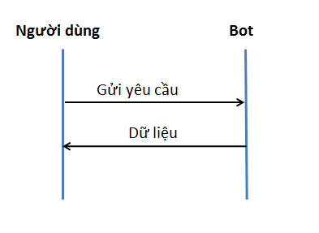
Hình 3. Mô hình hoạt động của Bot
Khi người dùng gửi yêu cầu đến Bot, lúc này Bot tiếp nhận được yêu cầu gửi đến, tiến hành xử lý yêu cầu. Từ những cấu trúc và dữ liệu được lập trình, Bot tiến hành trả về dữ liệu tương ứng cho người dùng.
- Facebook Messenger
- Vai trò
Facebook Messenger đóng vai trò là giao diện hỗ trợ tương tác người dùng, đồng thời Facebook cũng giữ vai trò là người gửi yêu cầu đến Bot. Lúc này Bot đóng vai trò là webservice để tiếp nhận các yêu cầu từ Facebook gửi đến. Khi người dùng Facebook gửi tin nhắn tại Facebook Messenger, Facebook tiếp nhận được và tiến hành gửi yêu cầu đến Bot. Sau khi nhận được dữ liệu trả về từ Bot, Facebook tiếp tục hiển thị dữ liệu đó cho người dùng Facebook tại Facebook Messenger. Do đó, Facebook Messenger cũng có vai trò quan trọng trong ứng dụng chatbot này, nếu thiếu đi thì không có giao diện để người dùng có thể tương tác với Bot.
- Mô hình hoạt động
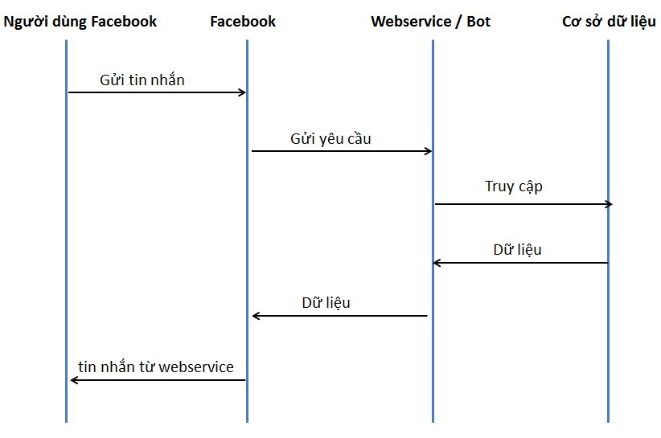
Hình 4. Mô hình hoạt động của Facebook Messenger và Bot
Khi người dùng Facebook gửi tin nhắn đến Facebook, Facebook tiếp nhận được tin nhắn này, tiến hành gửi yêu cầu đến Webservice để lấy dữ liệu. Khi Webservice tiếp nhận được yêu cầu từ Facebook gửi đến, Webservice tiến hành truy cập vào cơ sở dữ liệu, rút trích những dữ liệu cần thiết, tiến hành gửi trả dữ liệu đó về cho Facebook. Từ dữ liệu Webservice gửi về, Facebook hiển thị dữ liệu dưới dạng tin nhắn gửi về cho người dùng Facebook.

- Giao diện Facebook Messenger
  - Giao diện khi vào chatbot lần đầu
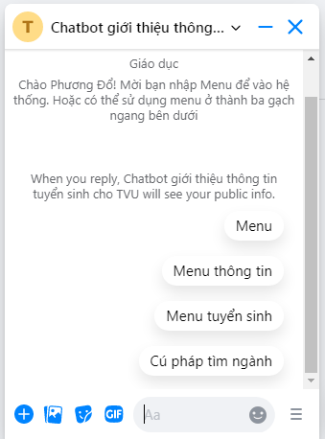
Hình 5. Giao diện Messenger của chatbot khi vào lần đầu tiên
  - Giao diện menu chatbot
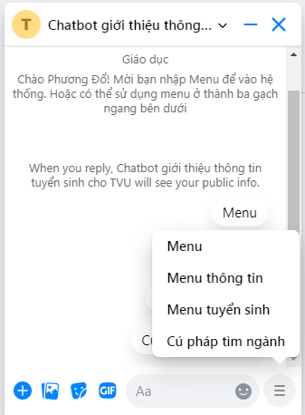
Hình 6. Giao diện Messenger của chatbot – thanh menu
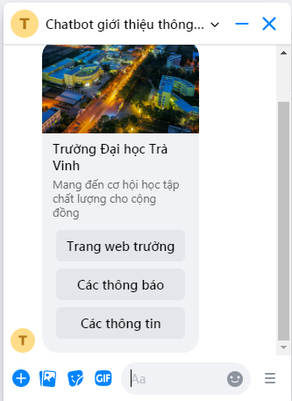
Hình 7. Giao diện Messenger của chatbot trả về menu
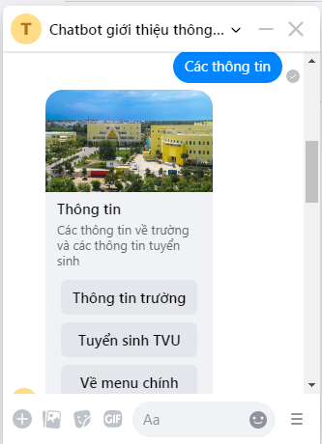
Hình 8. Giao diện Messenger của chatbot trả về menu thông tin
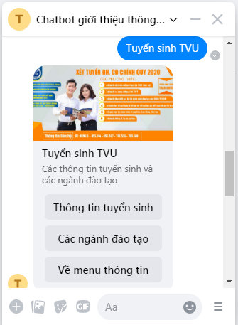
Hình 9. Giao diện Messenger của chatbot trả về menu tuyển sinh

  - Giao diện trả về các ngành đào tạo
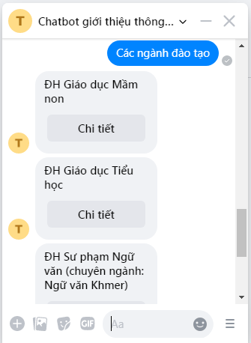
Hình 10. Giao diện Messenger của chatbot trả về các ngành đào tạo
  - Giao diện trả về kết quả chi tiết ngành đào tạo
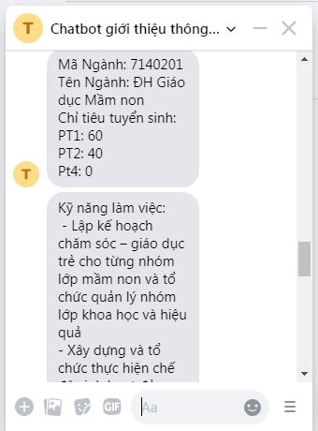
Hình 11. Giao diện Messenger của chatbot trả về chi tiết ngành đào tạo
- Webadmin
- Vai trò
Dữ liệu tuyển sinh hàng năm luôn được cập nhật, sửa đổi. Đòi hỏi cơ sở dữ liệu mà Bot truy cập vào phải luôn được cập nhật mới. Do đó Webadmin không thể thiếu để ứng dụng được hoàn thiện và có thể sử dụng tốt trong thực tế.
- Sơ đồ Use-case
- Sơ đồ Use-case tổng quát
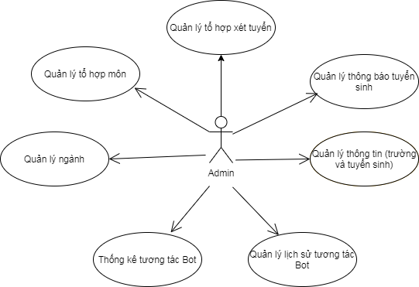
Hình 12. Sơ đồ Use-case tổng quát

- Phân rã Use-case quản lý ngành
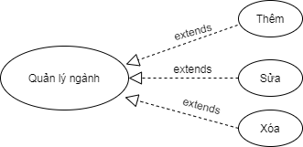
Hình 13. Sơ đồ Use-case phân rã quản lý ngành

- Phân rã Use-case quản lý tổ hợp môn
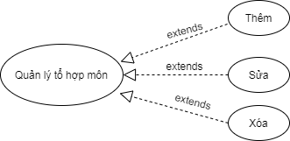
Hình 14. Sơ đồ Use-case phân rã quản lý tổ hợp môn

- Phân rã Use-case quản lý tổ hợp xét tuyển
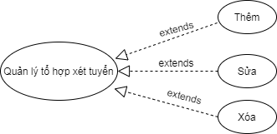
Hình 15. Sơ đồ Use-case phân rã quản lý tổ hợp xét tuyển
- Phân rã Use-case quản lý thông báo tuyển sinh
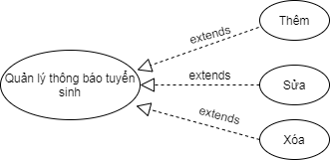
Hình 16. Sơ đồ Use-case phân rã quản lý thông báo tuyển sinh
- Phân rã Use-case quản lý thông tin
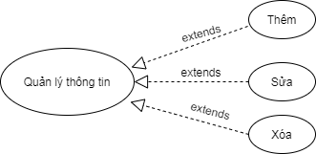
Hình 17. Sơ đồ Use-case phân rã quản lý thông tin

- Lược đồ cơ sở dữ liệu
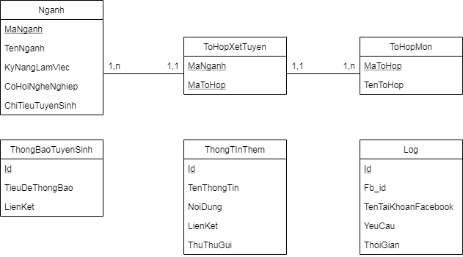

Hình 18. Lược đồ cơ sở dữ liệu

- Giao diện
  - Giao diện quản lý ngành
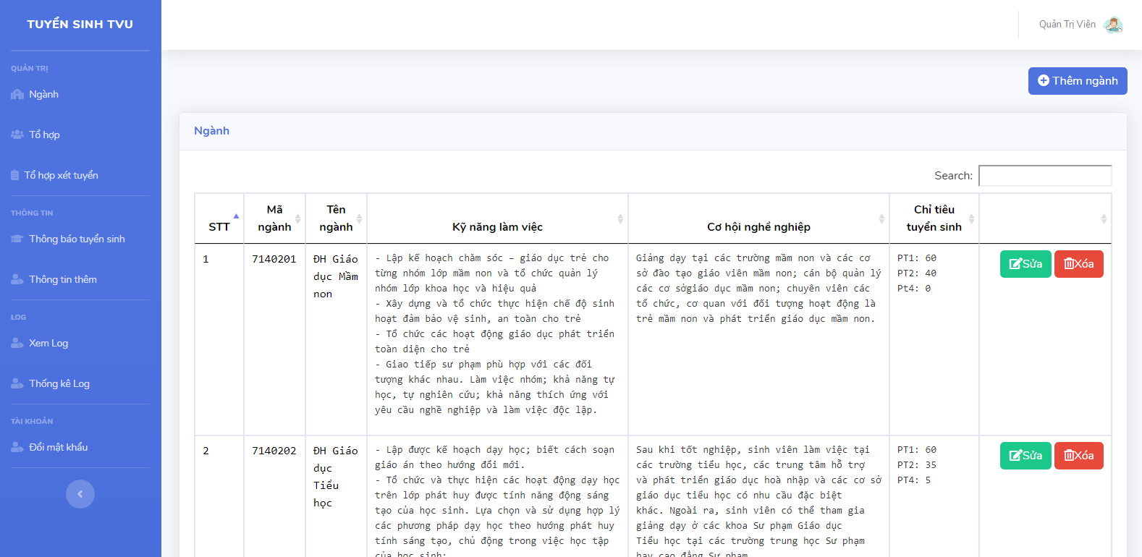

Hình 19. Giao diện quản lý ngành

  - Giao diện thêm ngành
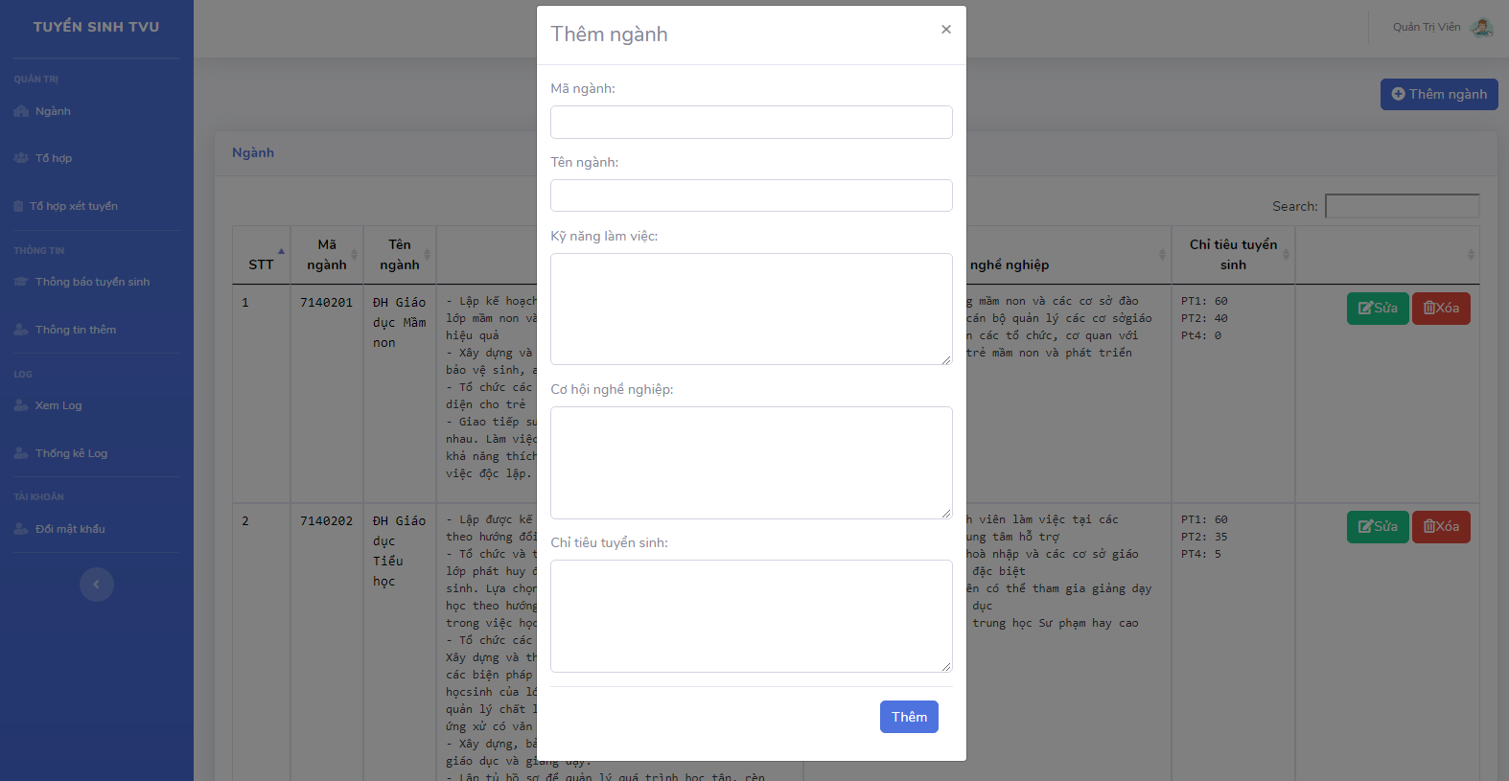
Hình 20. Giao diện thêm ngành
  - Giao diện cập nhật ngành
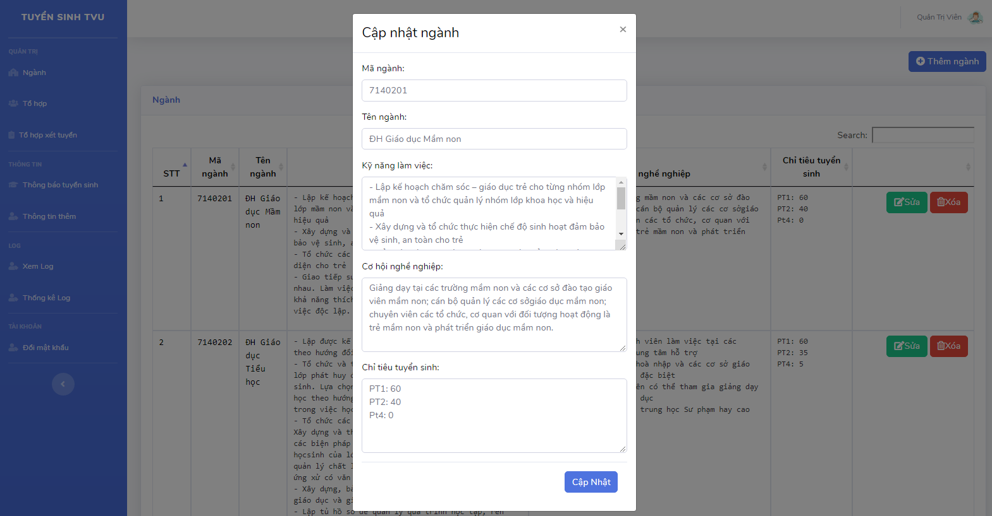
Hình 21. Giao diện cập nhật ngành

  - Giao diện quản lý tổ hợp môn
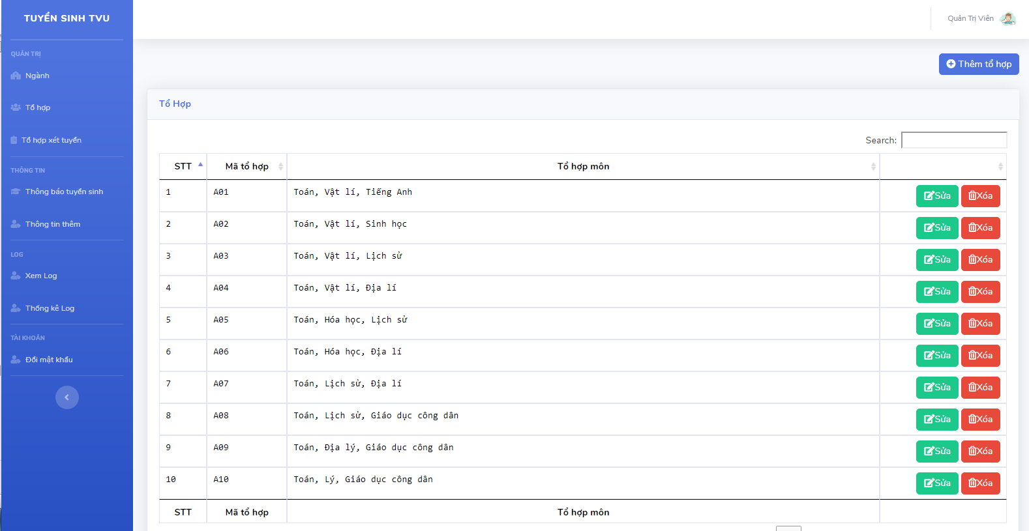
Hình 22. Giao diện quản lý tổ hợp môn
  - Giao diện thêm tổ hợp môn
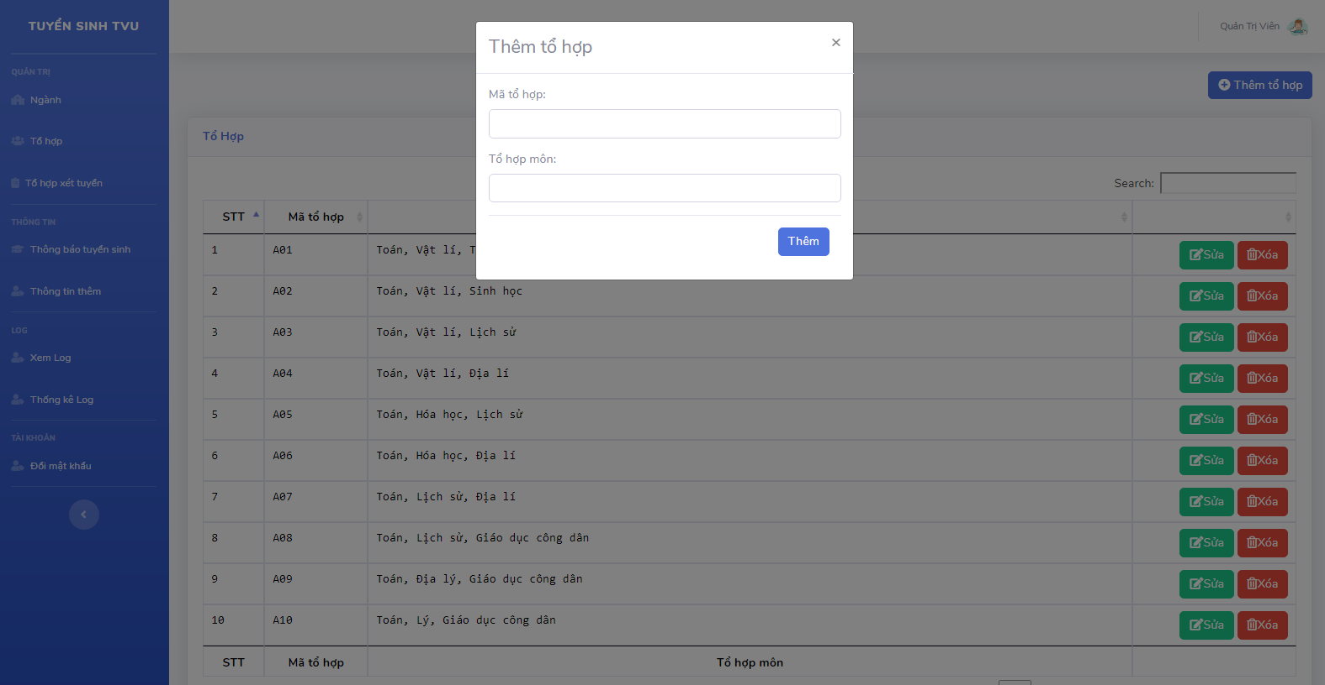
Hình 23. Giao diện thêm tổ hợp môn

  - Giao diện cập nhật tổ hợp môn
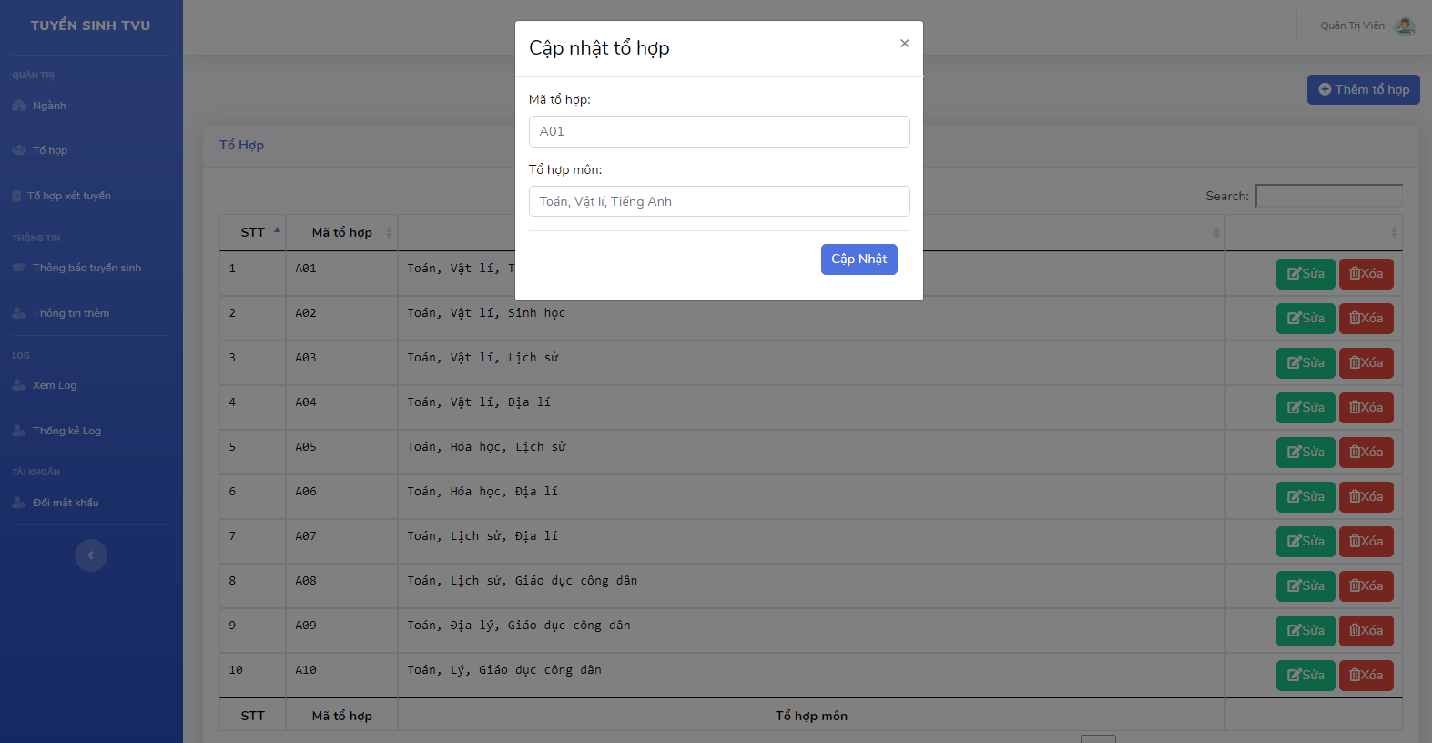
Hình 24. Giao diện cập nhật tổ hợp môn
  - Giao diện quản lý tổ hợp xét tuyển
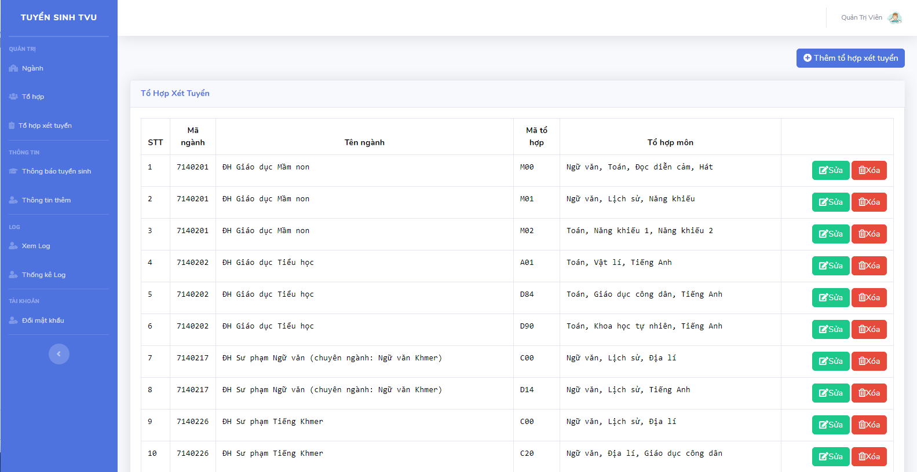
Hình 25. Giao diện quản lý tổ hợp xét tuyển

  - Giao diện thêm tổ hợp xét tuyển
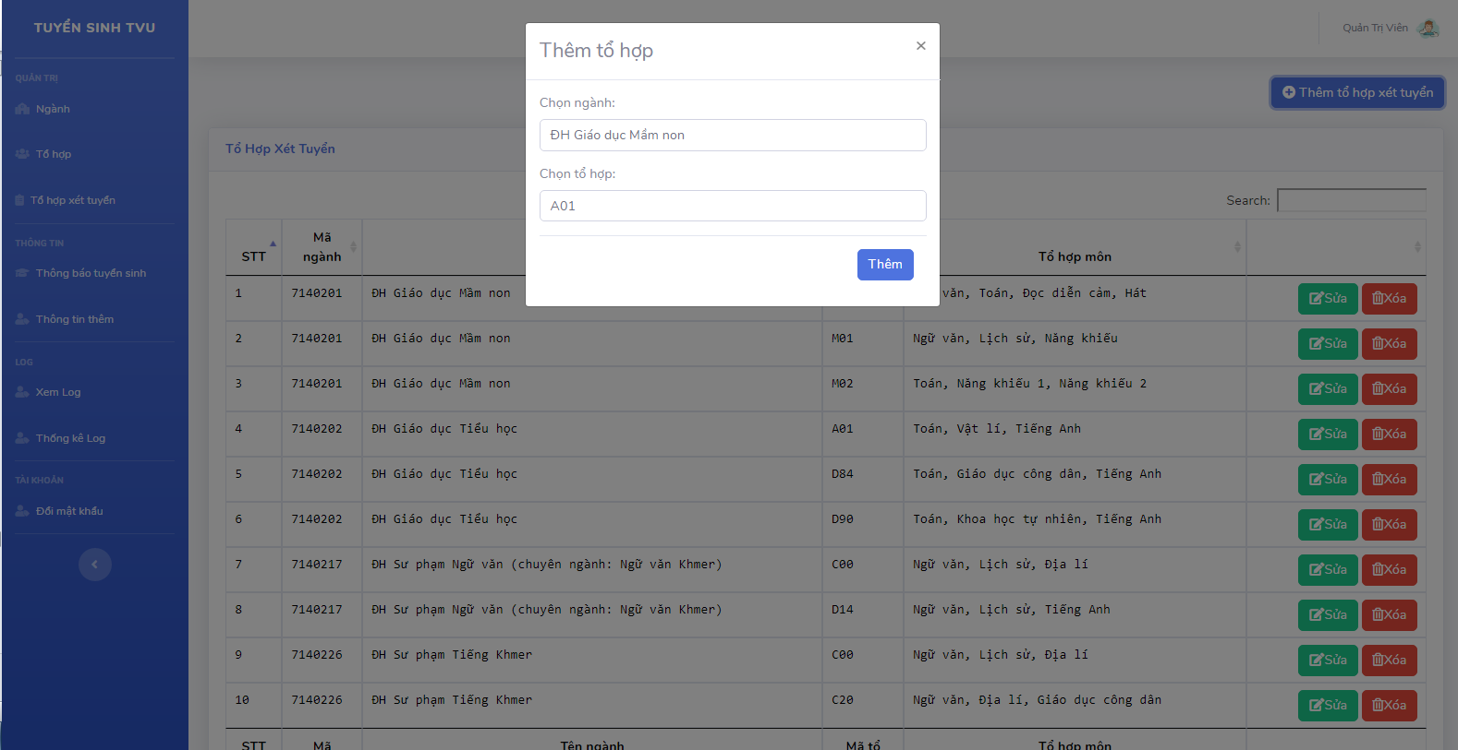
Hình 26. Giao diện thêm tổ hợp xét tuyển
  - Giao diện cập nhật tổ hợp xét tuyển
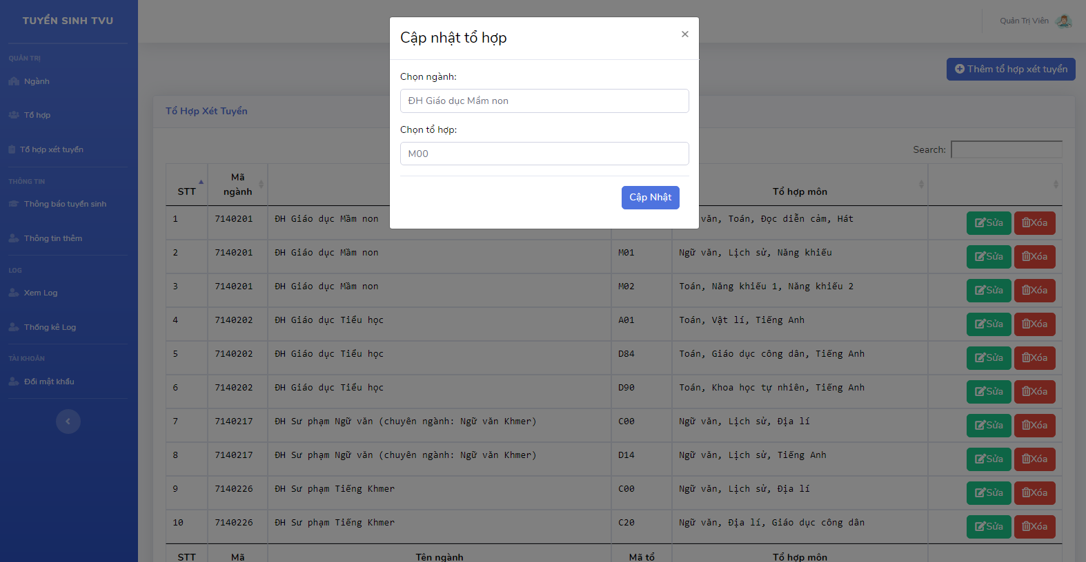
Hình 27. Giao diện cập nhật tổ hợp

  - Giao diện quản lý thông báo tuyển sinh
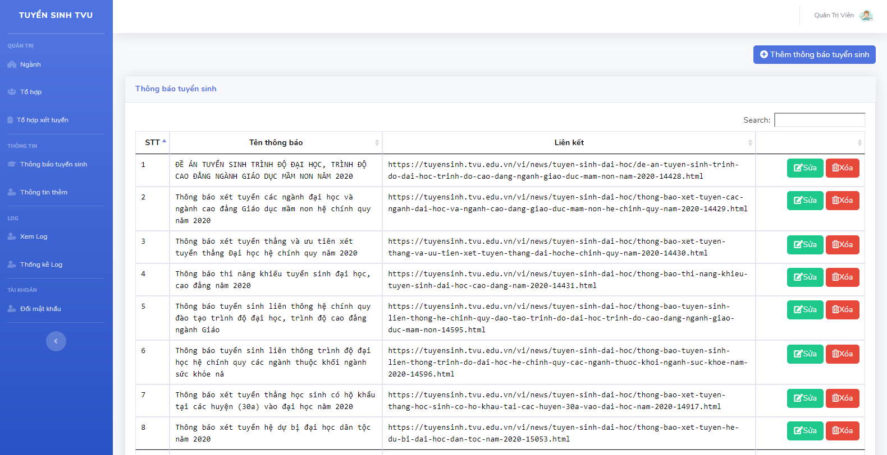
Hình 28. Giao diện quản lý thông báo tuyển sinh
  - Giao diện thêm thông báo tuyển sinh
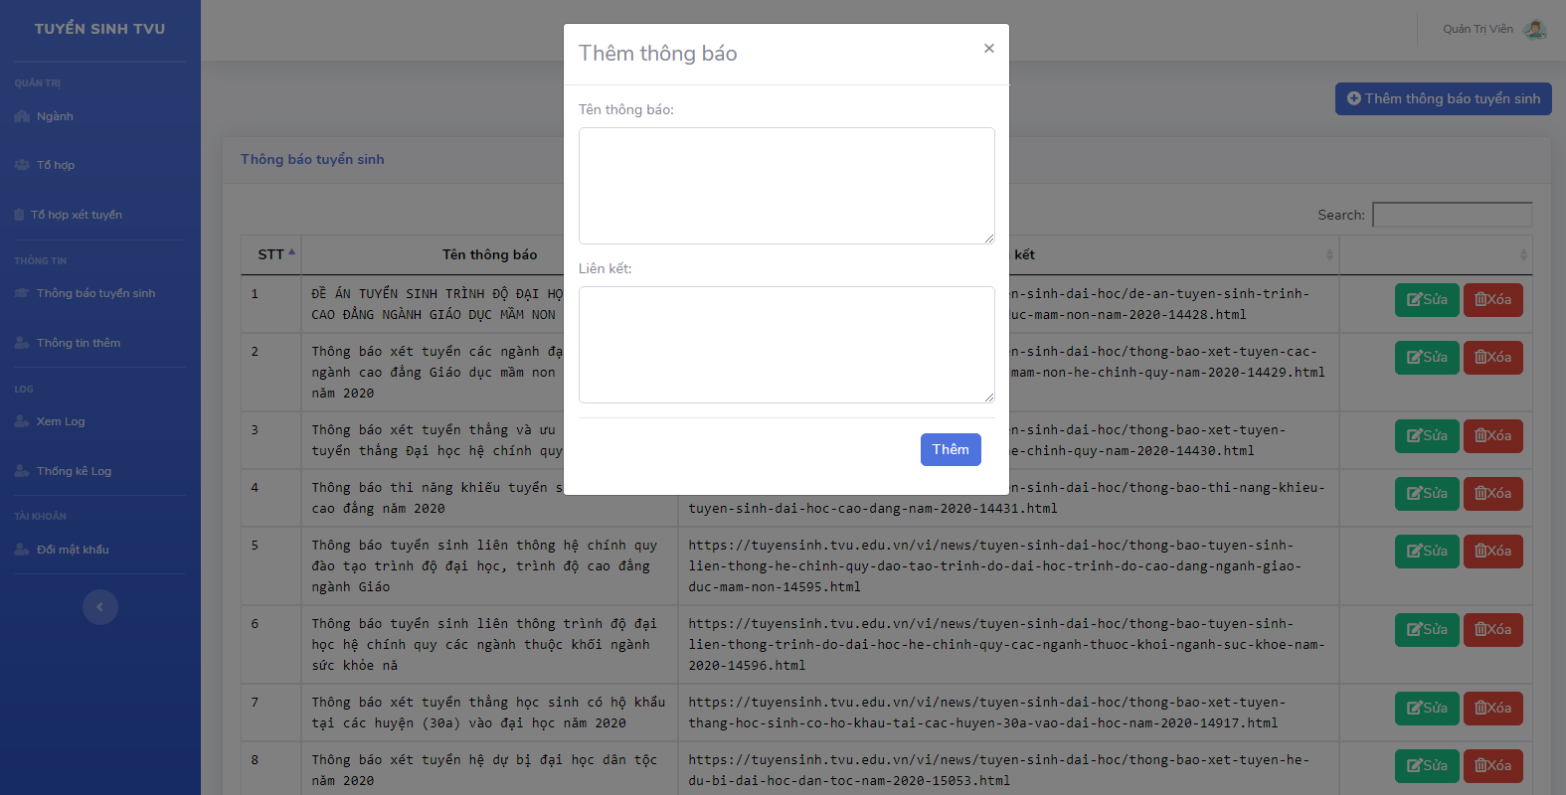
Hình 29. Giao diện thêm thông báo tuyển sinh

  - Giao diện cập nhật thông báo tuyển sinh
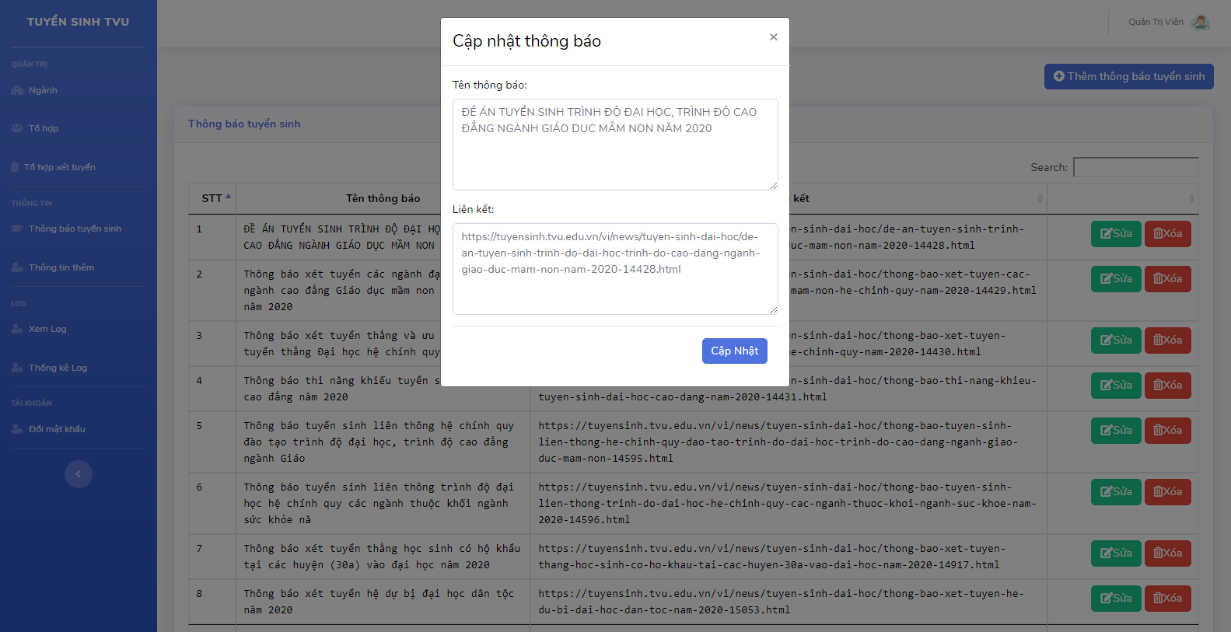
Hình 30. Giao diện cập nhật thông báo tuyển sinh
  - Giao diện quản lý thông tin
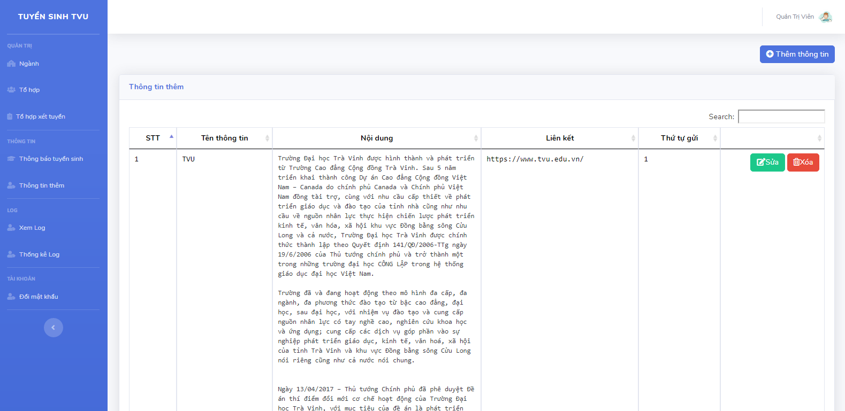
Hình 31. Giao diện quản lý thông tin

  - Giao diện thêm thông tin
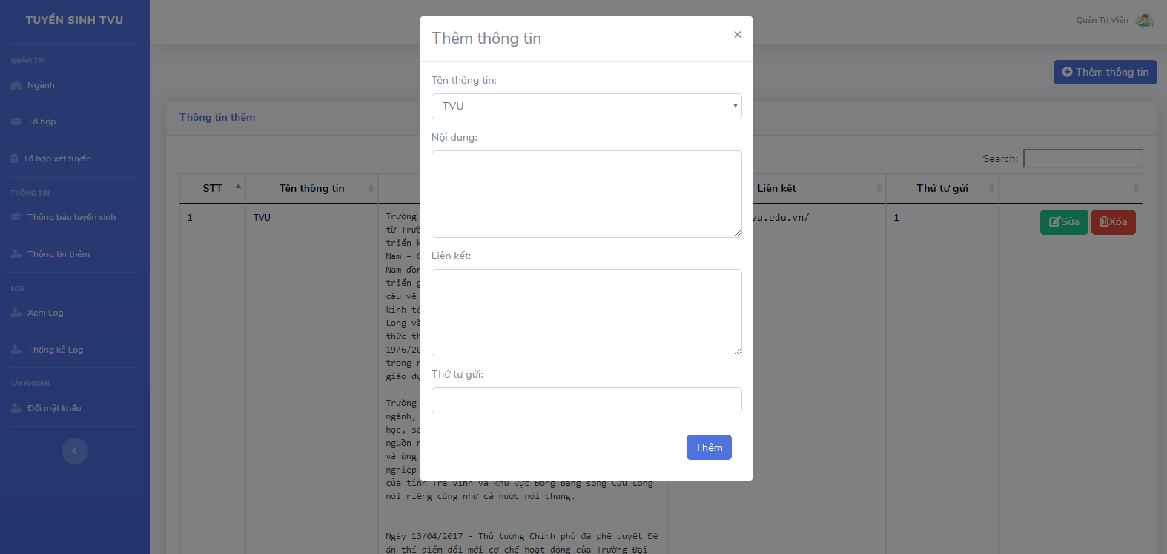
Hình 32. Giao diện thêm thông tin
  - Giao diện cập nhật thông tin
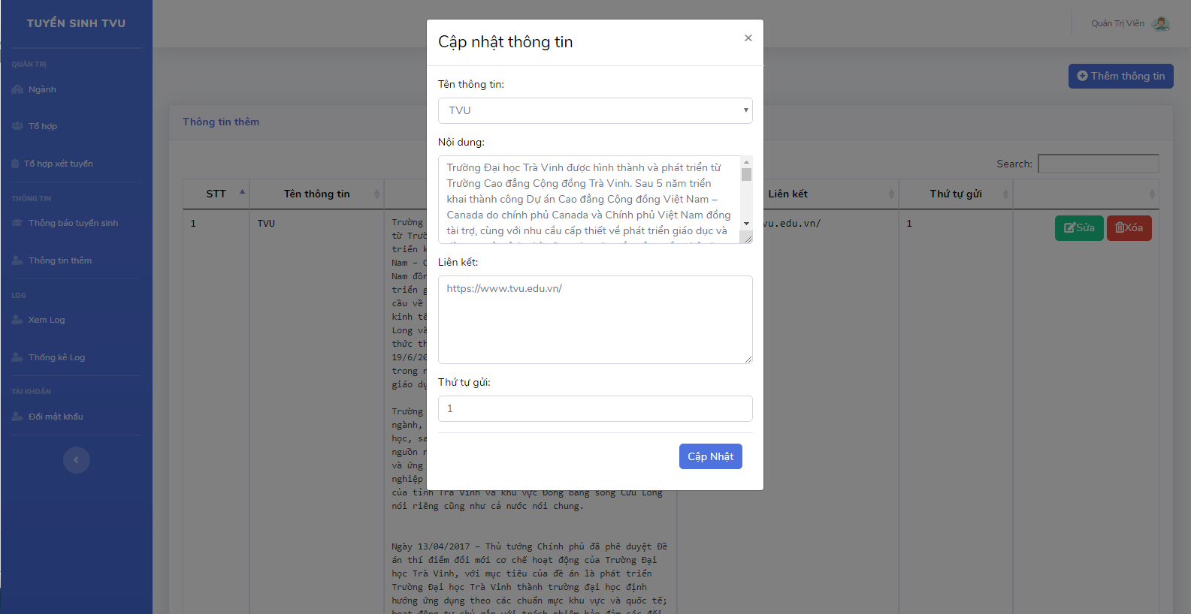
Hình 33. Giao diện cập nhật thông tin

  - Giao diện xem lịch sử tương tác
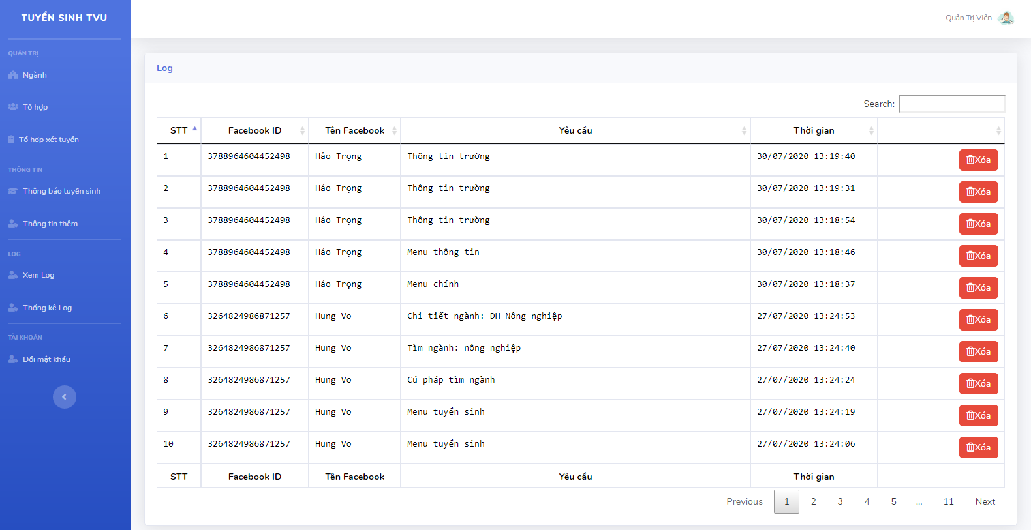
Hình 34. Giao diện xem lịch sử tương tác
  - Giao diện thống kê lịch sử tương tác
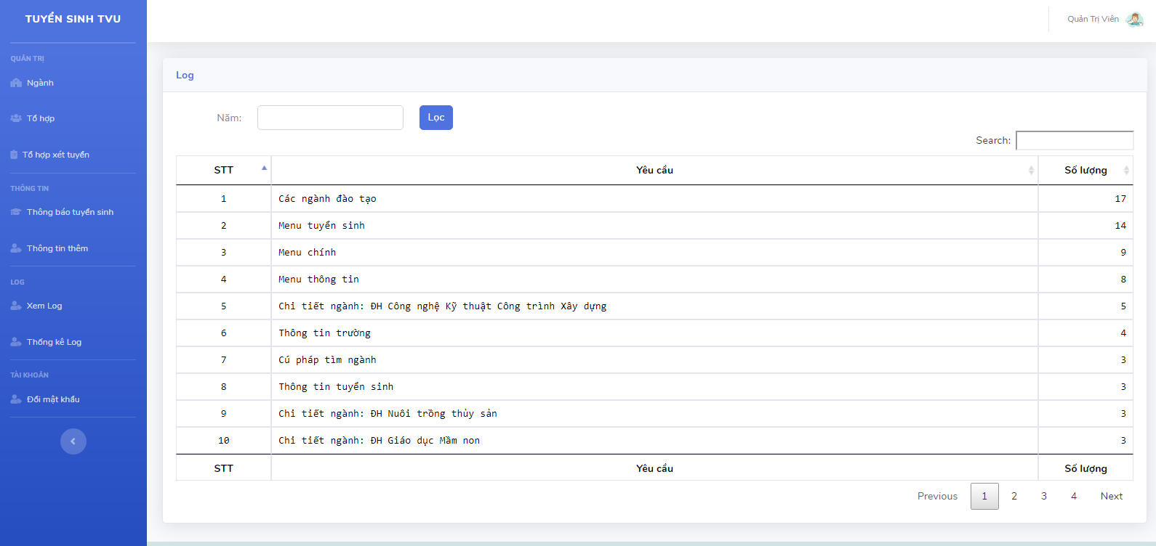
Hình 35. Giao diện thống kê lịch sử tương tác

CHƯƠNG 4: KẾT LUẬN
Ứng dụng sau khi hoàn thành đã có thể hoạt động trên nền tảng Facebook Messenger, tất cả người dùng Facebook có thể tương tác với Fanpage tuyển sinh để nhận về những dữ liệu cần thiết. Về phía người quản trị, người quản trị đã có thể cập nhật dữ liệu về ngành, tổ hợp môn, tổ hợp xét tuyển,... trong cơ sở dữ liệu. Đồng thời, người quản trị có thể xem lịch sử tương tác với Bot và thống kê những ngành nào được tìm hiểu nhiều hơn để có hướng thay đổi tuyển sinh trong những năm tới.

CHƯƠNG 5: HƯỚNG PHÁT TRIỂN
Hiện tại ứng dụng chỉ tương tác qua hình thức lựa chọn, do đó trong thời gian tới tôi muốn phát triển ứng dụng có thể xử lý bằng ngôn ngữ tự nhiên, như vậy sẽ thân thiện với người dùng hơn.
DANH MỤC TÀI LIỆU THAM KHẢO
- Joel Murach & Ray Harris – Lập trình cơ bản PHP và MySQL – Nhà xuất bản Khoa học và Kỹ thuật – 2013
- Ray Yao – PHP&MySQL in 8 Hours– 2020
- Tom Butler & Kevin Yank – PHP & MySQL: Novice to Ninja – 2017
- Document BotMan – https://botman.io/2.0/welcome
- Michael James Williams – Facebook Graph API Development with Flash Paperback – 2010
- Document API Facebook – https://developers.facebook.com/docs/
- Oluwafemi Alofe – Beginning PHP Laravel – 2020
- Lukas White – Practical Laravel 5 – 2019
- Nathan Wu – Learning Laravel 6 Building Applications with Bootstrap 4 – 2020
- Document Laravel – https://laravel.com/docs/6.x

PHỤ LỤC

